## 上证指数（82）巨大的上升三角形即将突破

上证指数走到今天，真的是飘忽不定，似强非强，似弱非弱。当大家都失望时，它又给你燃起希望。兵者诡道，在单边市场的股市里，被演绎得淋漓尽致。

外围又创新高了，我们依然按兵不动，但是低点却在不断抬高，重心逐步上移。从日Ｋ组合来看，俨然已经构筑成上升的大三角形，即将面临尖端突破。见下图：

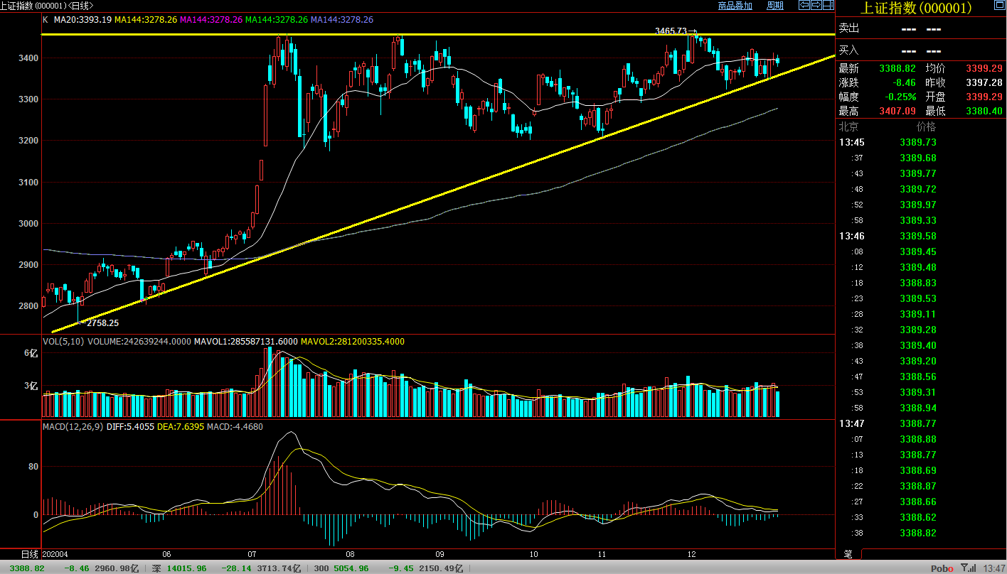

图片数据来源自博易大师

其实从周线或者月线来看，上证指数都走得相当稳健，换个角度来看，这个平台横得越久，后面的爆发力越强。临近年关了，短线仍有不确定性，长线却无忧。是年前创新高，还是年后来发力，其实已经不重要。整体大环境很好，牛市土壤养分充足，静待水到渠成。



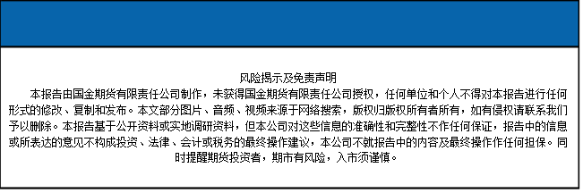

国金期货有限责任公司

联系电话：028-61303163